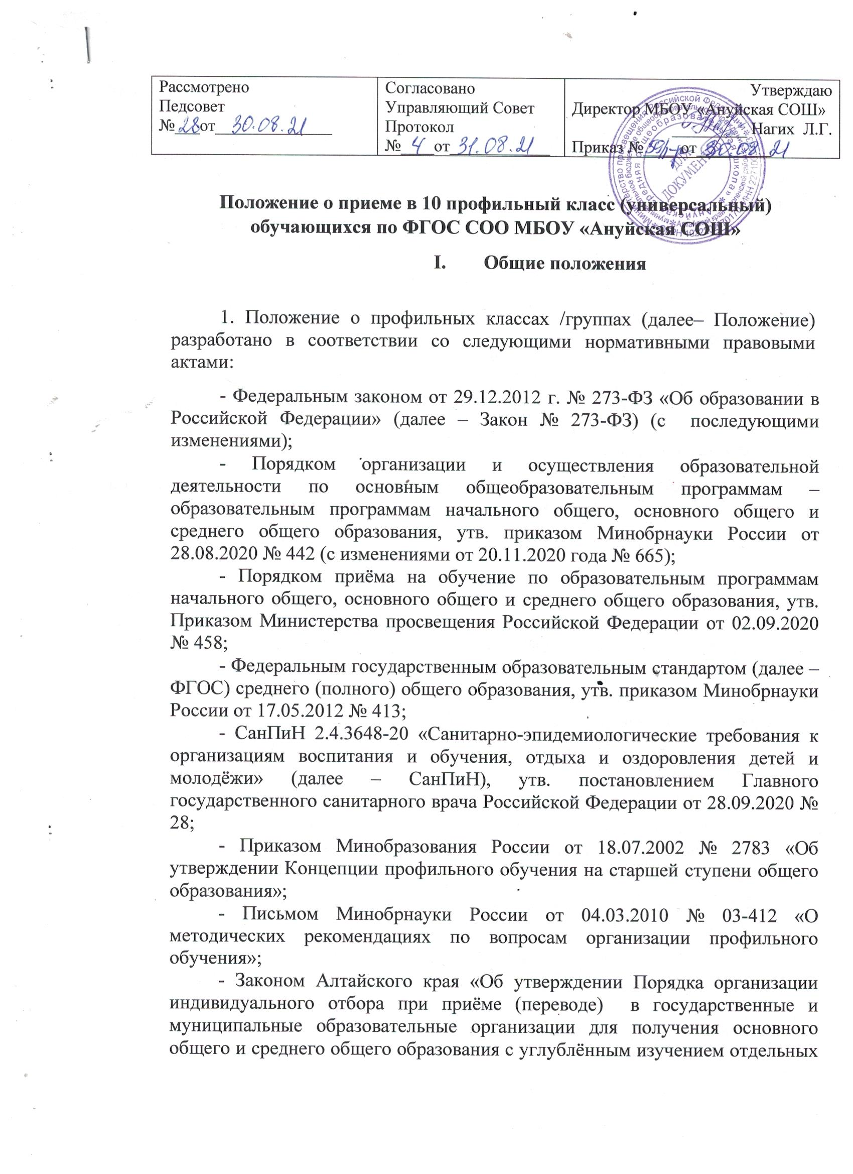

учебных предметов или для профильного обучения в Алтайском крае» от 07.07.2017 № 952;

-Уставом МБОУ «Ануйская СОШ»;

- основной образовательной программой среднего общего образования МБОУ «Ануйская СОШ».

2. Положение регламентирует порядок осуществления образовательной деятельности о профильных классах/группах, обеспечивающих изучение отдельных учебных предметов на профильном уровне, предметных областей в соответствии с образовательной программой среднего общего образования при дифференциации содержания с учетом образовательных потребностей и интересов обучающихся.

3. Профильные классы/группы организуются в целях:

- Создания системы специализированной предпрофильной и профильной подготовки обучающихся для обеспечения дальнейшего профессионального самоопределения;

- Создания условий для повышения качества образовательной подготовки обучающихся образовательной организации.

**II. Порядок приема учащихся в 10 классы (группы) с изучением отдельных предметов.**

2.1. Прием учащихся в 10 классы (группы) с изучением отдельных предметов начинается после выдачи аттестатов об основном общем образовании в сроки, установленные образовательным учреждением. Информация о сроках, времени и месте подачи заявлений, об учебных предметах, по которым организовывается профильное обучение, размещается на сайте не позднее чем за 30 календарных дней до начала индивидуального отбора. Прием осуществляется приемной комиссией образовательного учреждения в составе не менее пяти человек.

Численный и персональный состав, порядок создания и организации работы комиссии устанавливаются положением о комиссии.

2.2. Наполняемость универсального профильного класса устанавливается нормами СанПиН.

2.3. Для участия в индивидуальном отборе в классы с изучением отдельных предметов выпускники 9-х классов представляют в школу:

- заявление о приеме на имя директора общеобразовательного учреждения, заверенное одним из родителей (законным представителем) обучающегося;

- аттестат об основном общем образовании;

- выписки из протоколов ГИА по обязательным предметам (русскому языку и математике);

2.4. В классы с изучением отдельных предметов школы принимаются учащиеся,

* успешно сдавшие **тестирование (школы) по выбранным предметам для углубленного обучения.** Для поступления в группу технологического направления необходимо сдать тестирование по физике; в группу социально-гуманитарного направления тестирование по обществознанию( географию),в группу естественно-научного направления тестирование по биологии (химии).
* успешно сдавшие экзамены по обязательным предметам в основные сроки (ОГЭ):

|  |  |  |
| --- | --- | --- |
| **Технологическое направление** | | |
| Математика | Русский язык | Физика |
|  |  | Не менее 25 баллов |
| **Социально-гуманитарное направление** | | |
| Математика | Русский язык | Обществознание |
|  |  | Не менее 25 баллов |
|  | **Естественно- научное** | **направление** |
| Математика | Русский язык | Биология |
|  |  | Не менее 25 баллов |

* имеющие средний балл аттестата не ниже 4,2;
* не состоящие на ВШК и учете в КДН и ЗП и ОДН. Преимущественным правом индивидуального отбора пользуются обучающиеся: выпускники 9-х классов, получившие аттестат об основном общем образовании с отличием; победители и призеры городских, региональных и Всероссийских олимпиад, конкурсов, научно-исследовательских проектов, творческих конкурсов по соответствующим профильным предметам.

2.5. Индивидуальный отбор обучающихся осуществляется комиссией, где учитываются условия пункта 2.4. настоящего Положения.

2.6. Информация о зачислении в 10 универсальный профильный класс (группы) доводится до родителей (законных представителей) в день подачи заявления.

2.7. В исключительных случаях осуществляется дополнительный прием в период с 15 до 30 августа (при наличии свободных мест).

2.8. Всех учащихся, зачисленных в классы с изучением отдельных предметов, и их родителей (законных представителей) общеобразовательное учреждение обязано ознакомить с Уставом школы, Лицензией на право ведения образовательной деятельности, Свидетельством о государственной аккредитации, учебным планом и другими документами, регламентирующими деятельность учреждения.

2.9. Обучающимся в классах с изучением отдельных предметов может быть предоставлено право изменения профиля обучения в течение учебного года при следующих условиях:

· отсутствие академических задолженностей за прошедший период обучения; · сдача зачетов для ликвидации пробелов в знаниях по предметам вновь выбранного профиля.

2.10. Для рассмотрения конфликтных ситуаций по вопросам приема и перевода обучающихся 10-й универсальный профильный класс (групп) школы, создается апелляционная комиссия.

2.12. При переводе обучающегося в течение учебного года из одной образовательной организации в другую, рассмотрение документов и проведение собеседования с таким обучающимся при наличии свободных мест осуществляется в течение пяти рабочих дней с момента подачи родителями (законными представителями) обучающегося заявления и документов, предусмотренных пунктом.